Не забывайте о христианах Эфиопии
эфиопия
15/09/2016
В прошлом месяце мы запустили проект "Иосиф", нацеленный на помощь голодающим христианам двух африканских стран – Эфиопии и Зимбабве. Западные СМИ мало освещают события в Эфиопии, в то время как они имеют огромное стратегическое значение. Если провести линию по всей Африке приблизительно на 10 градусах широты, то к северу от этой линии будут находиться страны, исповедующие мусульманство, а к югу – христианство. Линия эту пройдет как раз через центр Эфиопии – страны, в которой как минимум 60% населения заявляют о своей приверженности к христианству.
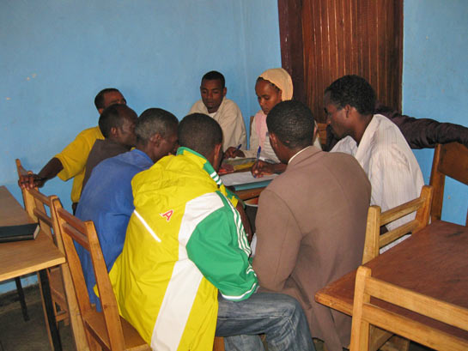Эфиопские христиане изучают вместе Писание
Новый Завет повествует нам об обращении эфиопского евнуха, слуги царицы Кандакии. В четвертом веке Эфиопия стала одним из первых государств в мире, принявшим христианство после того, как Фрументий, молодой христианин, потерпевший кораблекрушение неподалеку, прибыл на королевскую службу и привлек к вере короля и множество народа.
Эфиопия также была местом первого обращения из ислама в христианство. Древняя мусульманская биография Мухаммеда «Сират Расул Аллах», составленная арабским историком Ибн Исхаком, рассказывает о том, как Мухаммед послал первую группу мусульман в соседнее христианское государство – Эфиопию, где один из этой группы, Убайдулах ибн Джахш, принял христианство, отделившись от ислама, и умер христианином в Эфиопии.
Еще совсем недавно в Эфиопии наблюдался стремительный рост церквей. В 1936 году Муссолини завоевал Эфиопию и выслал из страны все протестантские миссии. Евангельская церковь, которая на тот момент насчитывала лишь 150 членов, подвергалась преследованиям со стороны итальянцев. Когда в 1941 году вернулись миссионеры, они были весьма удивлены, увидев, что местная церковь выросла до 10 000 человек. Гонения возобновились в 1974, после марксистской революции. Но несмотря на все это евангельская церковь продолжала стремительно расти, и, по последним данным, она насчитывает около 18,5% от всего населения Эфиопии (99 000 000 человек).
Сегодня эфиопские христиане находятся в большой нужде. Страна считается второй по населению на африканском континенте и занимает второе место по бедности, 87% людей живут в ужасной нищете. В заголовки мировых новостей попали известия о катастрофическом голоде 1984-85 годов, за голодом последовала война с соседним государством, Эритреей, 1999-2000 годов. Сейчас над страной снова нависли тучи.
Несмотря на то, что Эфиопия христианская страна, в которой насчитывается лишь 34% мусульман, все же заметен постепенный процесс исламизации. За свержением марксистского правительства в 1991 году последовала череда уступок в пользу исламских клериков. В 1992 году Высший совет по делам ислама, получил официальный статус. Конституция 1994 года санкционировала деятельность шариатских судов, а в 1999 году они уже были официально легализованы. Было построено множество мечетей и исламских школ, большинство из которых финансируется Саудовской Аравией, которая поддерживает радикальное ваххабитское учение.
Как и во многих странах, такое формальное распространение ислама сопровождается попытками достижения еще большей степени исламизации, через запугивание и насилие. С 1990-х годов Эфиопия постоянно подвергается джихадистским нападкам, которые спонсируют соседние страны – Судан и Сомали. В действительности, террористическая группировка «Аль-Шабааб» изначально была основана для подавления попыток эфиоплян бороться с сомалийскими джихадистами. Сейчас же христиане Эфиопии все чаще подвергаются атакам от своих соотечественников-мусульман.
В марте 2011 года тысячи христиан, живущих в Асендабо, на западе Эфиопии, были вынуждены бежать, когда исламская террористическая группировка подожгла 69 церквей и библейскую школу. Разразившееся насилие было неожиданным и шокирующим, ведь многие годы христиане и мусульмане той местности мирно жили вместе. Тогда премьер-министр Эфиопии обвинил исламистскую группировку в разжигании насилия. Однако насилие по отношению к христианам не прекратилось. За последние восемь лет было сожжено или разрушено 2000 церковных зданий, более 5000 христиан были ранены или убиты исламскими экстремистами. В марте этого года две церкви на юге Эфиопии подверглись нападению боевиков, вооруженных мачете, которые пытались обезглавить христиан.
Из-за отчаянной бедности многие жители Эфиопии покидают страну в надежде на лучшую жизнь. Около 75 000 человек ежегодно переселяются в Ливию, часто прибегая к услугам контрабандистов в надежде добраться до Европы. Но даже там они находятся в опасности. В апреле 2015 года «Исламское государство» опубликовало видеозапись казни тридцати эфиопских христиан в Ливии. Это жуткое видео является прямой угрозой церкви Эфиопии, в субтитрах написано следующее: “поклонники креста, принадлежащие к вражеской эфиопской церкви”. В то же время, являясь аллюзией на посещение Эфиопии последователями (‘сподвижниками) Мухаммеда, эта запись предупреждает, что в Эфиопии теперь действует «Исламское государство»:
“Народ креста, мы вернулись на пески, где некогда ступали ноги сподвижников Пророка, мир ему”.
Вскоре после апрельских событий 2015 года на Эфиопию обрушилась ужасная трагедия – сильнейшая за последние 50 лет засуха, даже сильнее той, что была в 1984 году, когда погибло около миллиона человек, так как за голодом последовал год неурожая. Th Затем, в мае этого года страна пострадала от наводнений, которые еще больше усугубили положение. С тех пор страна словно исчезла из ленты мировых новостей. Тем не менее урожай не вырастет в одночасье, пусть даже и после дождей. Фонд Варнава оказывает помощь эфиопским христианам через проект «Иосиф», и мы обращаемся с призывом к сбору средств на нужды этих людей. Люди все еще находятся в опасности голодания. Остаются неизменным и притеснения от возрастающего процесса исламизации.
Наш призыв к западным странам: не забывайте христиан Эфиопии.

Фонд Варнава

